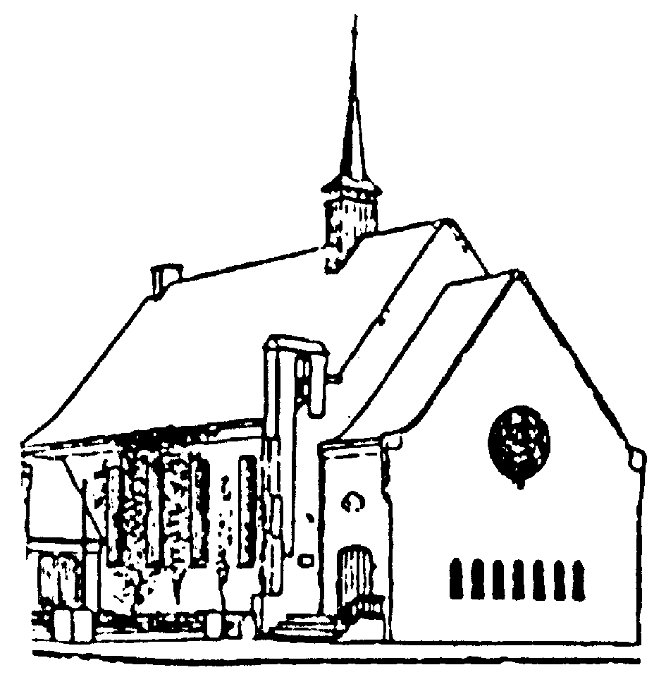

HOUTRUSTKERK

Programma voor het koffieconcert op zondag 8 juni 2008 12.00-12.30
te geven door Marieke Stoel, orgel

1. | Op het koororgeltje :  Toccata avanti la Messa della Domenica | Girolamo Frescobaldi (1583-1643)
2. | Canzon quarta: La Pace | Giovanni Paolo Cima (1570- na 1622)
3. | Op het Klais-orgel:  Acht variaties over het lied  ‘Ach wie nichtig, ach wie flüchtig’ | Georg Böhm (1661-1733)
4. | ‘O Mensch, bewein dein Sünde groβ’  BWV 622 | J. S. Bach  (1685-1750)
5. | Preludium in h, BWV 544 | J. S. Bach
.

Na afloop van het concert zijn de CD ’s van de orgels in deze kerk te koop.
De eerstvolgende koffieconcerten zijn: op zondag 28 september 12.00-12.30 door Marieke Stoel, orgel met werken van onder meer Olivier Messiaen en J. S. Bach; op zondag 26 oktober treedt volksmuziekensemble ‘De Bosviolen’ op; zondag 11 januari 2009 speelt de jonge violist Pieter van Loenen.
De toegang tot de koffieconcerten is vrij. De opbrengst van de collecte na afloop komt, na aftrek van de onkosten, ten goede aan de concertgevers.

